Kottman-Wijwater

Gedicht van de Week
week 34- 2022
www.arspoetica.nl

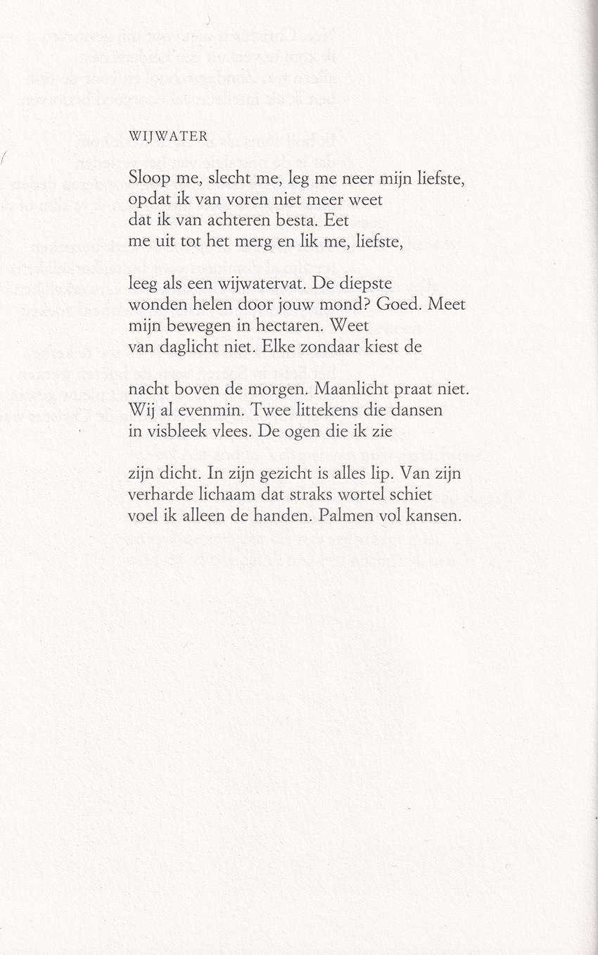

Voor de beginnende schrijver was tot voor een halve eeuw het literaire tijdschrift het medium bij uitstek om te proberen een voet aan de grond te krijgen bij lezers en uitgevers. Tegenwoordig gebeurt dit uiteraard minder en meer in de online media.
Dit maakt het moeilijker zicht te krijgen op aanstormende talenten maar geeft ook het vele kaf een podium.
Een van die tijdschriften was Maatstaf dat verscheen van 1953 tot en met 1999.
Hieruit (1989-10) heb ik een gedicht gekozen van iemand die niet is doorgebroken, een onbekend dichter om zo te zeggen.
Petra Kottman (geb. 1956) publiceerde na het verschijnen van de gedichten in Maatstaf enige tijd niet meer. Op haar site is te vinden wat haar activiteiten daarna en nu zijn.
Het gedicht van de week is een erotisch gedicht, vol beeldspraak, een kind van zijn tijd.

